120以内进位加法

看大数，分小数，凑整十，加零头。

（掌握“凑十法”，提倡“递推法”。）

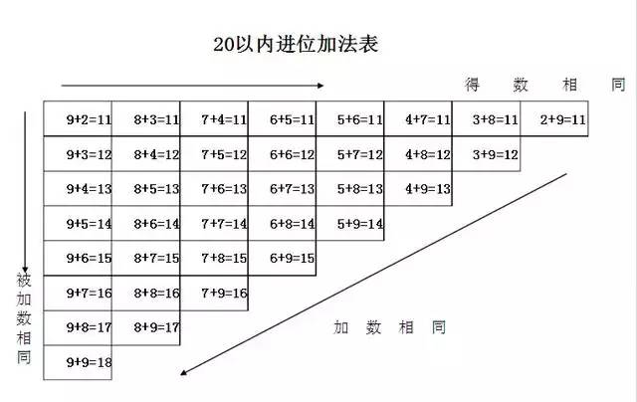

220以内退位减法

20以内退位减，口算方法和简单。

十位退一，个加补，又准又快写得数。

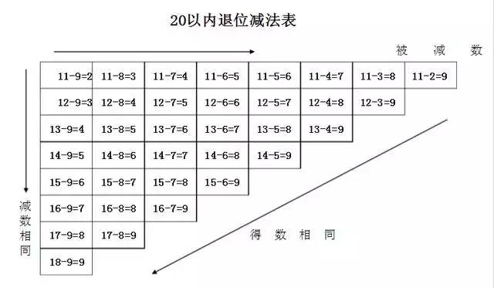

**10以内加法**

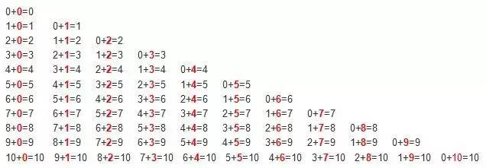

**10以内减法口诀**

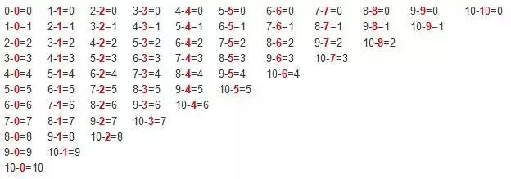

**20以内的进位加法**

